视联网规模发展问题分析及策略建议
文/ 梁红燕 李娟 江嘉琳

2021 年底中国电信正式对外发布天翼视联网，经过 1 年多的快速发展已初具规模，但在庞大的产业链中仍难以与视频监控龙头厂商相抗衡，亟需结合运营商自身特点寻求突破。

一、视联网产业现状及市场地位

14302 基础零组件赛道：
增速快、体量小
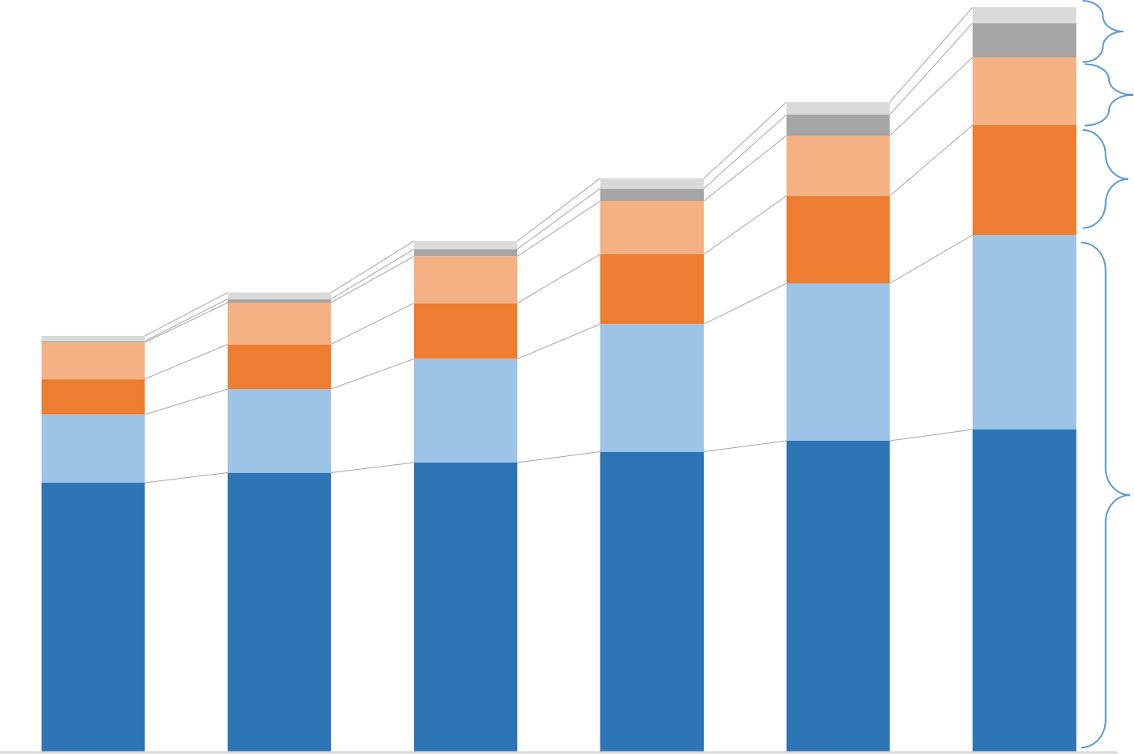
接入基础赛道：运营商独有优势云平台赛道：
12482
11012
增速快
14.7%
9812
体量逐年变大运营商优势大
13.5%
8822
12.2%
10.9%
7998
9.7% 8.5%

解决方案 及 终端设备赛道：
运营商优势小增速慢
体量基本稳定

2020 2021 2022 2023E 2024E 2025E
u 解决方案 终端设备 u 云平台服务能力 接入基础设施 u 芯片 a 其他零组件(镜头、传感等）

图 1 视联网各赛道规模及趋势分析

1. 云平台服务是核心机会点，电信具备发力优势。
2021 年视联网市场规模达到 8822 亿元，预计 2025 年将突破万亿。其中，终端和解决方案赛道占据产业链近 80%的规模，已被海康、大华等龙头垄断， 短期内很难改变市场格局。相比而言，云平台服务赛道产值近千亿，增速高达 25.24%，是视联网产业链的新兴增长级赛道（见图 1）。

电信作为运营商布局云平台服务赛道，能充分发挥高速泛在、云网融合、安全可靠以及全国覆盖的特有优势， 在产业链中形成差异化竞争快速发力。

2．市场份额偏低，未来发展挑战巨大
截止到 22 年，电信视联网以 76.5%的高增速发展实现云平台服务收入约 30 亿元，但在该赛道的市场份额仅占3.5%。假设未来三年都能保持如此高的增速（见图 2），至 2025 年市占率也仅有 7.8%，仍难以进入市场 Top 阵列。若要实现持续的高质量增长和市场地位上升，亟需解决当前已暴露出来的制约各省推进视联网业务发展的问题。
2103

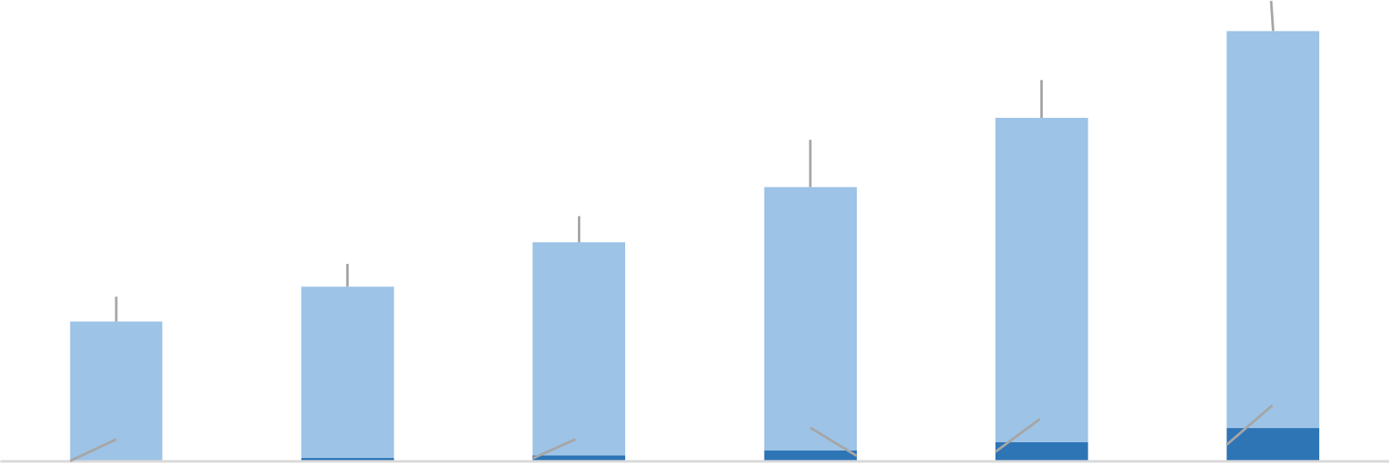
1680
 |  |  | 1341
 |  | 1071
 | 855
683
0.8% | 2.0% | 2.8% | 3.9% | 5.5% | 7.8%
2020 2021 2022 2023E 2024E 2025E
电信云平台服务规模 视联网行业云平台服务赛道规模
注：2020、2021年为看家收入， 22年为看家与云眼收入之和，以此计视联网首年发展增速为76.5%。

图 2 电信视联网云平台发展潜力

二、视联网发展问题分析

结合江西、重庆、江苏等 10 省调研，发现产品市场适应力和技术竞争力是制约现阶段发展的核心问题。

（一）已推出的 SaaS 产品难以适应市场需求

中国电信视联网通过标准化和定制化两类 SaaS 产品覆盖市

场需求，在推进过程中暴露出落地困难的问题。

1．标准化 SaaS 产品市场适应性差
一是功能迭代慢，跟不上客户需求变化，无法直接交付给客户。如“明厨亮灶”提供基础监控和厨师帽/口罩识别等通用功能，但省内在实际销售中发现不能满足客户对于菜品全程跟踪等新需求，“平安校园”暂无法满足持刀持械、打架斗殴等场景识别监测的新需求，因此本次调研省公司均反馈标品不同程度上无法满足客户需求，难以直接落地销售。
二是标准化产品未提供灵活配置能力，如面对客户提出的更改名称、更换界面颜色等简单需求， 省公司都无法自行修改，需通过流程寻求专业公司支撑，交付速度慢，降低了省公司推广的积极性。

2．定制化 SaaS 产品开发速度慢
一是缺少场景化原子能力组件，不足以支撑省公司快速开发或搭建出定制化场景应用。视联网平台当前提供的开放能力包括基础数据流、视频转码等基础能力为主的 9 大类 39 项原子能力，
省公司难以直接调用和快速定制开发，客户需求响应速度难跟上。

二是缺乏“被集成”能力，对接过程效率低。目前政府和大型企业客户是视联网体量最大的需求市场，这类市场面临激烈竞争，多厂商共同建设并需要与客户已自建平台集成的特征明显，模块化“被集成”的定制方式将成为主流趋势。但现有产品缺乏模块化被集成能力，如云广播、明厨亮灶等功能， 需进行模块化封装和标准接口开放才能被集成，开发量大，对接周期长。

（二） 核心技术竞争力较弱，短期内难以抢占更大份额

随着视联网产业的竞争升级，云、AI、安全等多要素技术要求更高，龙头企业（如海康）在摄像头终端技术领先的同时，加大云平台、AI、安全等领域的研发投入，不断增强技术竞争力。

相比之下，中国电信视联网技术实力与行业龙头存在较大差距，短期内难以具备竞争优势。

1．云平台服务能力对比龙头企业差距明显
与同样采用公有云平台服务模式的萤石对比，中国电信视联网目前设备接入量为 4100 万左右，萤石已突破 1.1 亿，在接入量悬殊的前提下，基础性能仍落后萤石。

表 1 云平台服务能力核心指标对比
云平台  服务能力  对比 | 对比指标 | 电信视联网 | 海康萤石
云平台  服务能力  对比 | 云平台设备接入数量 | 3600 万 | 1.13 亿
云平台  服务能力  对比 | P2P 直连成功率 | 61% | 85%
云平台  服务能力  对比 | 直播成功率 | 95.8% | 98%
云平台  服务能力  对比 | 云台响应时间 | 0.927s | 0.397s
云平台  服务能力  对比 | 云回看加载时间 | 1.465s | 0.63s
云平台  服务能力  对比 | 直播视频加载 | 3.632s | 0.962s

2．AI 达不到规模商用要求，省公司对上线有顾虑
一是 AI 应用的准确率低。以抽烟识别、客流统计为例，在实验室环境下能达到 85%以上准确率，由于算法模型训练的质量不高，落地应用时却不足 10%，实际应用效果差。
二是 AI 预警时延高。由于电信目前上市的 AI 摄像头数量有限，大部分 AI 功能都是基于普通摄像头在云端拉取视频流进行抽帧及推理应用，造成链路长，预警实时性差。例如抽烟识别、火情预警、口罩识别等功能对时延非常敏感， 目前采用视频上传云端且以 15 分钟/次抽帧频率的方式进行分析报警，易造成延报甚至漏报。

表 2 部分 AI 应用上线前测试情况
AI 应用 | 测试场景 | 正确报警 | 误报率 | 是否可商用
抽烟识别 | 手持烟头 | 是 | 90% | 否
抽烟识别 | 手持 A4 纸卷筒 | 否 | 90% | 否

 | 手持笔 | 否
 | 手持手机 | 否
区域入侵 | 人员闯入 | 是 | 1% | 是
区域入侵 | 货物闯入 | 是 | 1% | 是
口罩识别 | 未戴口罩 | 是 | 镜头下只要遮挡面部  就无预警 | 待商榷
口罩识别 | 手遮挡 | 否 | 镜头下只要遮挡面部  就无预警 | 待商榷
口罩识别 | 帽子遮挡 | 否 | 镜头下只要遮挡面部  就无预警 | 待商榷
口罩识别 | 衣物遮挡 | 否 | 镜头下只要遮挡面部  就无预警 | 待商榷
厨帽识别 | 未戴帽子 | 是 | 10% | 是
厨帽识别 | 头顶 A4 纸 | 否 | 10% | 是
厨帽识别 | 衣服盖头 | 是 | 10% | 是
人脸布控 | 正确的脸 | 是 | 1% | 是
人脸布控 | 错误的脸 | 是 | 1% | 是
人脸布控 | 正确和错误的脸一起 | 是 | 1% | 是
人脸布控 | 正确的脸戴口罩 | 是 | 1% | 是
客流统计 | 人流一直未变化 | 否 | 99%，持续  叠加人数不去重 | 否

3．安全认证资质不足和标准级别较低，政法公安等高安全要求市场难入场

一是安全体系资质认证的数量和种类不及龙头企业。目前视联网的安全认证集中在相对基础的通用安全和信息技术安全等方面，相比海康、萤石等龙头， 缺乏视频数据隐私安全、云平台信息安全等认证，不能体现出视联网云服务对于开放环境的风险防范能力。
二是安全标准不满足高等级安全需求。IDC 研究显示，政府行业（公安为主）是视频安全应用的主要需求方，占比高达 68.5%，满足公安行业的视频安全需求才具备切入视频监控安全最大份额市场的基础条件。但视联网目前基于 GB/T25181 安全标准，达不到公安行业要求的 GB35114 标准，涉及高等级安全需求（C 级）的项目无法承接。

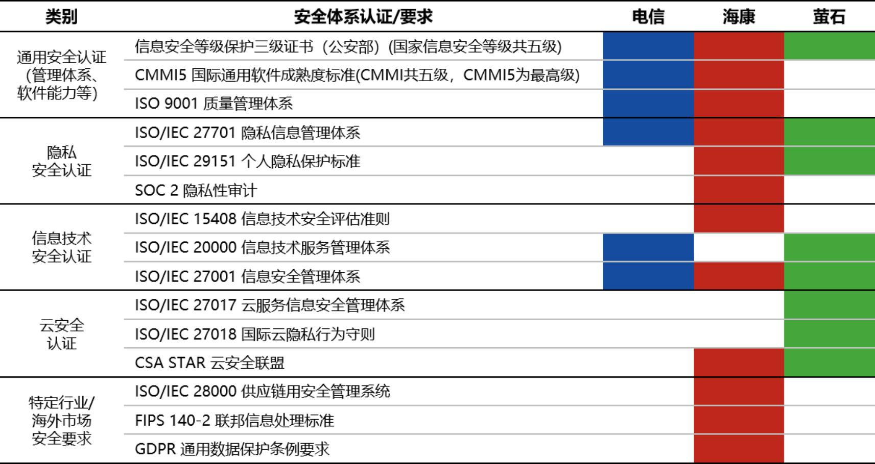

图 3 视联网安全认证对比

三、视联网发展建议

建议从产品能力开放和核心技术提升两个方面着手，实现市场需求快速响应，确保硬实力与行业龙头可比。

（一）构建场景化标准开放能力，赋能省公司快速响应市场需求

一是提升标准化产品的个性化配置能力（例如更改名字、 logo 等），最大限度赋能省市一线，快速响应客户个性化需求。
二是持续研发新的场景功能，提供便捷的版本升级能力。

三是增强视联网开放能力。根据场景需求， 提供场景化能力组件服务（例如高空抛物、久坐提醒等），进行模块化封装和标准接口开放，增强场景化应用封装（如后厨监管、小区管理、智能养老等），可支持直接单独调用和快速被集成，并提供丰富的API 、SDK 等支持，提供“积木式”甚至低代码应用开发模式，省公司可通过组件拖拽与配置开发场景化应用，适应灵活多变的市场需求。

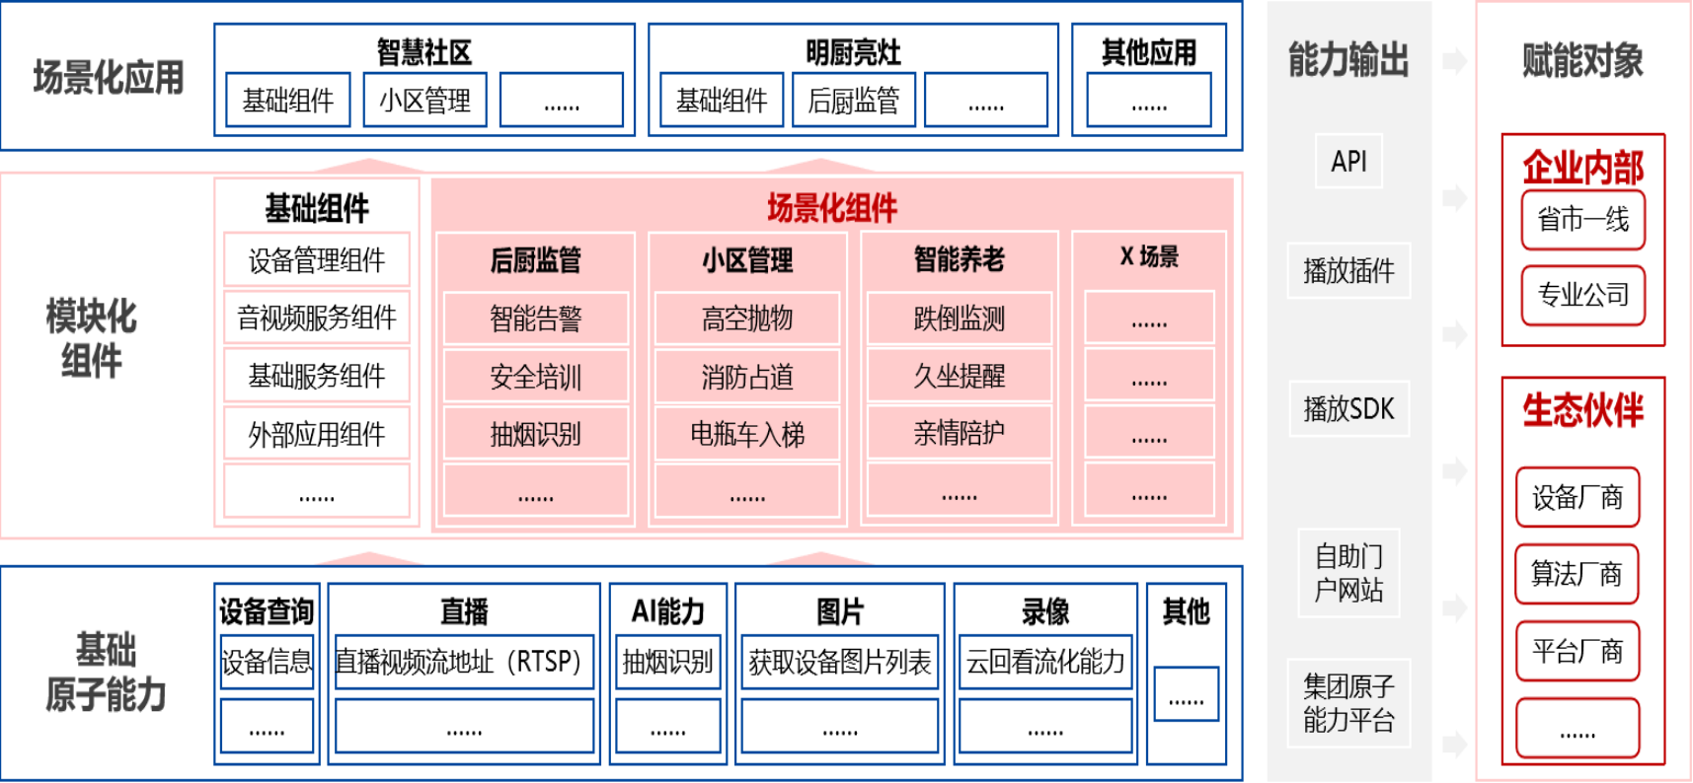

图 4 能力开放体系

（二）重点提升云平台基础服务和 AI 性能，夯实技术硬实力

1．“云平台”性能是基础
提升 P2P 直连成功率、云存成功率、直播成功率， 降低云平台响应时间、直播加载时间等直接影响客户感知体验的平台性能，建议重点推进 IPv6 端到端应用，提升 P2P 直连成功率和直播成功率，提升分省区的多级云存调度能力，提升云存成功率，加强新型视频编解码和新型网络传输协议自主研发，降低云平台响应时间和直播加载时间。

2．“AI”性能是关键
需要着力解决 AI 场景化应用的准确性低、预警时延高等关键问题。能够根据不同场景，持续优化 AI 应用模型，提升实时目标识别准确度。加大 AI 摄像头自主研发，可根据不同时延要求，选择在 AI 摄像头、边缘云或公有云平台进行分析预警，解决部分 AI 场景预警时延高的问题。

作者简介：中国电信股份有限公司研究院/战略发展研究所

梁红燕 中南大学管理科学与工程硕士，专注用户研究、客户体验与产品创新研究，近年对数字生活领域产品研究积累丰富，发表学术论文多篇。【15360010750】
李娟 西安电子科技大学，有十余年电信市场研究经验，在用户体验研究、客户需求研究、产品管理研究领域有丰富的积累，近年聚焦视联网、数字生活等专业研究工作。
江嘉琳 暨南大学区域经济学硕士，在区域市场分析、区域政策研究、用户研究、产品体验领域有丰富积累，聚焦视联网、数字生活等领域研究工作。

